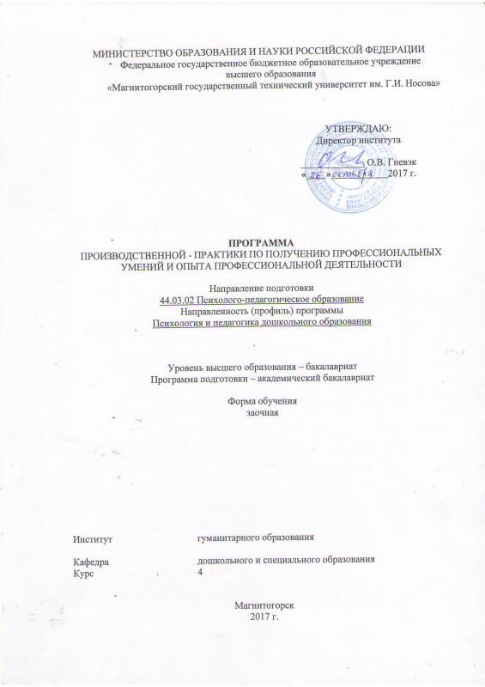

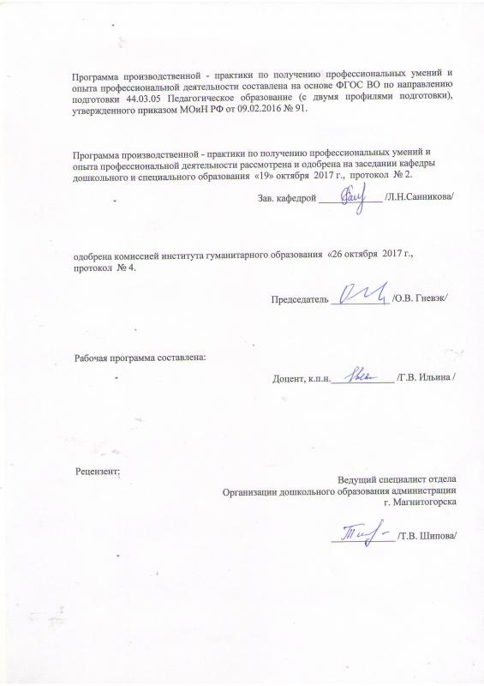

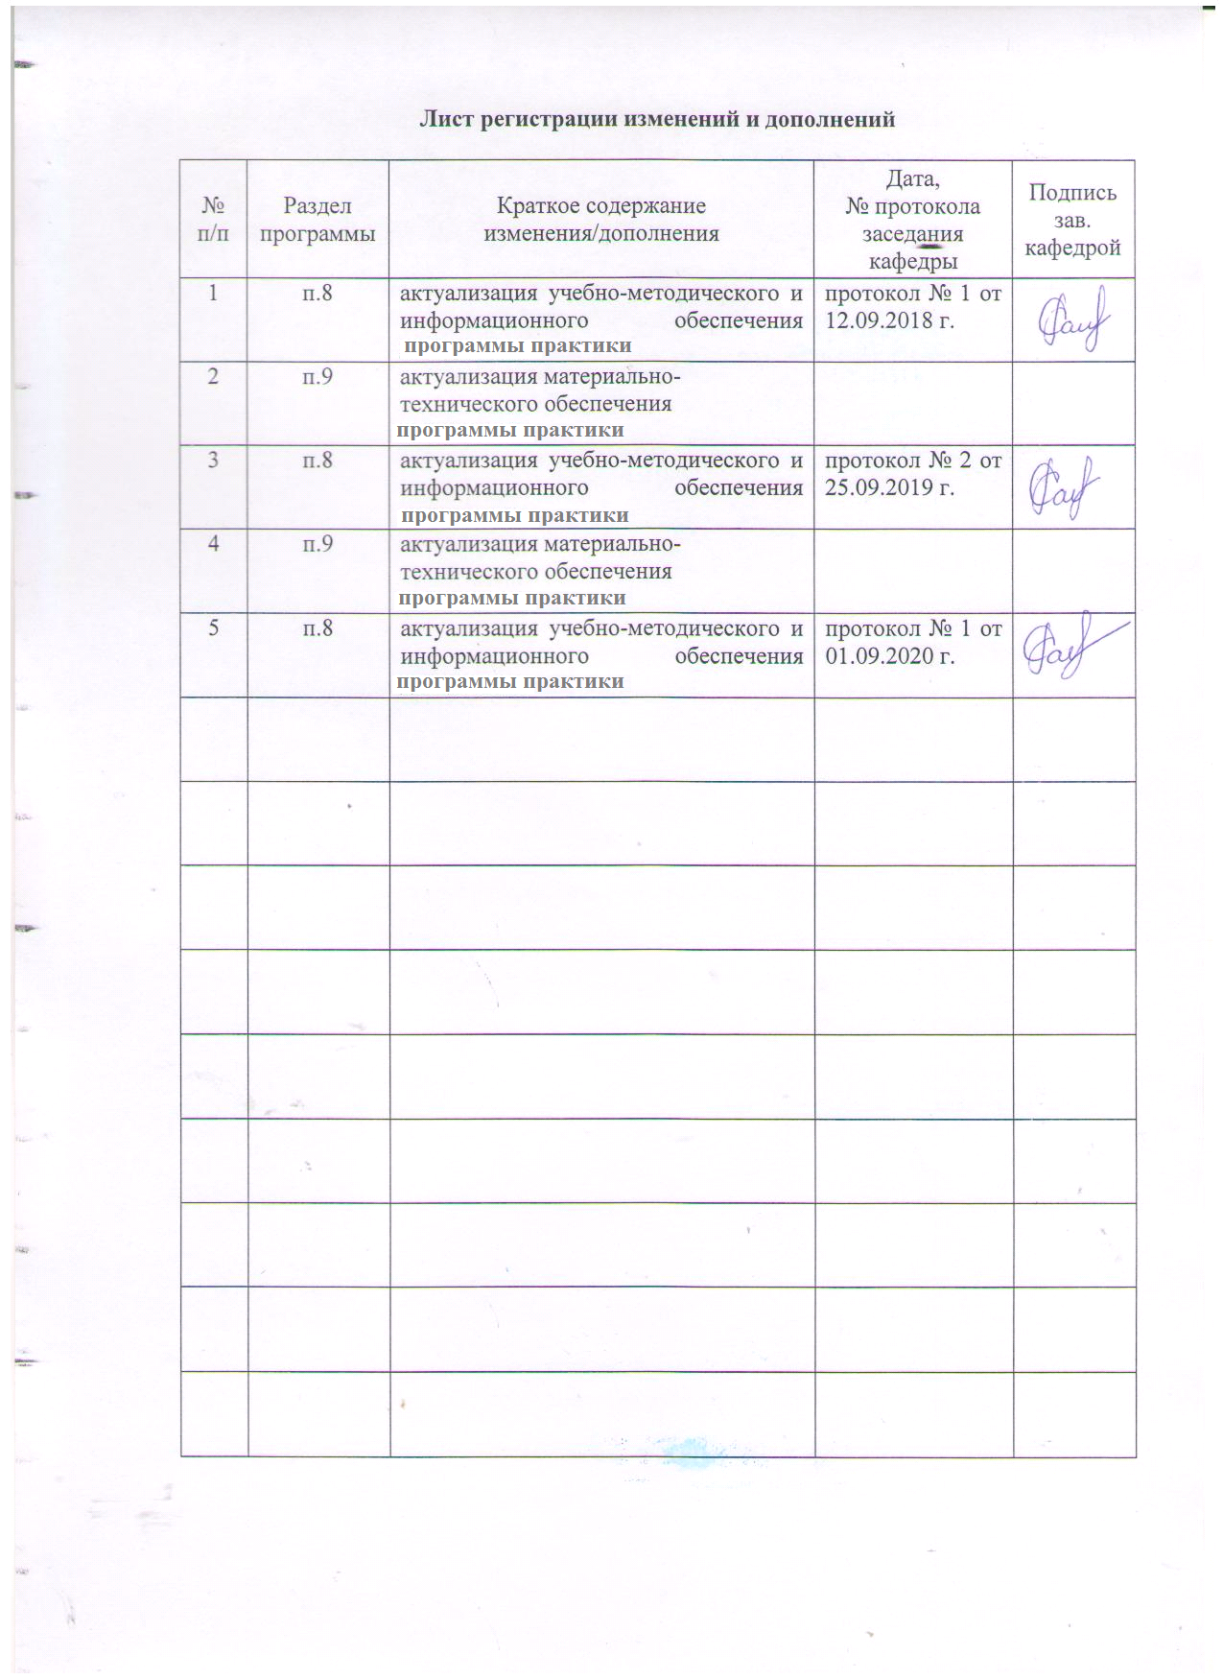

1 Цели производственной практики Б2.П1
Целью производственной - практики по получению профессиональных умений и опыта профессиональной деятельности по направлению подготовки 44.03.02 «Психолого-педагогическое образование» являются: формирование профессиональной психолого-педагогической компетентности студентов в процессе решения производственно-профессиональных задач в условиях взаимодействия с субъектами образовательного процесса ДОУ.
Производственная практика проводится в форме практики по получению профессиональных умений и опыта профессиональной деятельности.

2 Задачи производственной - практики по получению профессиональных умений и опыта профессиональной деятельности являются:
- воспитание интереса и психолого-педагогической направленности студентов на реализацию современных технологий образовательной деятельности в ДОУ;
- формирование у студентов системы психолого-педагогических знаний, умений и навыков, необходимых педагогу-психологу, воспитателю для осуществления их функций;
- воспитание у студентов понимания самоценнности периода дошкольного детства.

3 Место производственной - практики по получению профессиональных умений и опыта профессиональной деятельности в структуре образовательной программы
Для прохождения производственной практики необходимы знания, умения и навыки, сформированные в результате изучения следующих дисциплин: «Общая и экспериментальная психология», «Теории обучения и воспитания», «История педагогики и образования», «Клиническая психология детей и подростков», «Детская практическая психология», «Детская психология», «Психолого-педагогическая диагностика», «Качественные и количественные методы психологических и педагогических исследований», «Дошкольная педагогика», «Образовательные программы дошкольного образования», «Образовательные программы начальной школы», «Теории и технологии познавательного развития детей», «Социальная педагогика».
Знания, умения и навыки, полученные в процессе прохождении производственной практики, будут необходимы для следующих дисциплин: «Профессиональная педагогика и технологии профессионального образования», «Основы педагогического мастерства», «Социальное развитие дошкольников», «Управление образовательным процессом», различных практикумов.

4 Место проведения производственной - практики по получению профессиональных умений и опыта профессиональной деятельности
Практика проводится на базе:
- научно-исследовательской лаборатории коррекционной педагогики кафедры дошкольного и специального образования;
- учреждений дошкольного, общего, дополнительного образования;
- учреждений и организаций специального и инклюзивного образования

Способ проведения производственной практики: стационарная.
По способу организации проведения производственная практика является концентрированной.

5 Компетенции обучающегося, формируемые в результате прохождения производственной - практики по получению профессиональных умений и опыта профессиональной деятельности, и планируемые результаты
Структурный элемент  компетенции | Планируемые результаты обучения
ПК-2 готовностью реализовывать профессиональные задачи образовательных, оздоровительных и коррекционно-развивающих программ
Знать | - о различных теориях обучения, воспитания и развития дошкольников в области познавательного развития
Уметь: | - создавать условия соответствующие возрасту взаимодействию дошкольников в области познавательного развития
Владеть: | - технологиями развития дошкольников в области познавательного развития
ПК - 4 готовностью обеспечивать соблюдение педагогических условий общения и развития дошкольников в образовательной организации
Знать | -о способах психологического и педагогического изучения дошкольников, закономерности психического развития и особенности их проявления в образовательном процессе в разные возрастные периоды
Уметь | - взаимодействовать с дошкольниками в разных видах детской деятельности
Владеть | - навыками проведения диагностического исследования детей в области познавательного развития
ПК – 3 способностью обеспечивать соответствующее возрасту взаимодействие дошкольников в соответствующих видах деятельности
Знать | - особенности социального партнерства в системе образования
Уметь: | - учитывать в педагогическом взаимодействии возрастные и индивидуальные особенности
Владеть: | - способами осуществления психолого-педагогической поддержки и сопровождения
ПК – 1 способностью организовывать игровую и продуктивные виды деятельности детей дошкольного возраста
Знать | -о специфических закономерностях и индивидуальных особенностях психического и психофизиологического развития, особенности регуляции поведения и деятельности дошкольников
Уметь: | - организовать образовательный процесс, совместной и индивидуальной деятельности детей
Владеть: | - технологиями организации разных видов детской деятельности в качестве воспитателя, методами педагогического исследования, технологиями взаимодействия с семьей
ПК – 6 способностью осуществлять взаимодействие с семьей, педагогическими работниками, в том числе с педагогом-психологом, образовательной организации по вопросам воспитания, обучения и развития дошкольников
Знать | - о способах взаимодействия педагога с различными субъектами педагогического процесса
Уметь: | - выбирать рациональный способ организации сотрудничества
Владеть: | - способами взаимодействия с другими субъектами образовательного процесса

6 Структура и содержание производственной - практики по получению профессиональных умений и опыта профессиональной деятельности
Общая трудоемкость практики составляет 5 недель, 5 ЗЕТ, 180 ч.
Зачет с оценкой
– контактная работа _ 3,9 _ акад. часов;
– самостоятельная работа _ 175,9 _ акад. часов.
– в форме практической подготовки – 180 акад. часов

№  п/п | Разделы (этапы) и содержание практики | Виды работ на практике,  включая самостоятельную работу студентов | Код и структурный элемент компетенции
Производственная практика
1 | 1 этап производственной практики – подготовительный – (1,2-я неделя) | участие в коррекционной работе педагога-психолога (проведение коррекционно-развивающих игр и упражнений);  апробация материалов психологического просвещения родителей (выступление на родительском собрании, информация в родительский уголок, статья в газету);  подготовка конспектов занятий и плана образовательной работы с детьми | ПК-1,2,3.4-з
2 | 2 этап производственной практики – основной (3,4-неделя) | работа по плану воспитателя, организация непосредственно образовательной деятельности, образовательной деятельности в режимных моментах, самостоятельной деятельности детей, индивидуальной деятельности с детьми | ПК-1,2,3.4,6-зу
3 | 3 этап производственной практики - заключительный (5-я неделя) | завершение работы с детьми, родителями, оформление отчетной документации, подготовка к итоговому педсовету и творческому конкурсу | ПК-1,2,3.4,6-зув

7. Оценочные средства для проведения промежуточной аттестации по производственной - практике по получению профессиональных умений и опыта профессиональной деятельности
Этапы, показатели, критерии и формирования компетенций

Этап освоения | Показатель | Критерии | Шкала оценивания | Процедура оценивания
ПК-2 | Знать:  - теории обучения, воспитания и развития дошкольников в области познавательного развития | - имеет частичные знания;  - имеет необходимые знания;  - имеет достаточные знания. | 50 – 68  69 – 85  86 - 100 | Тест
ПК-2 | Уметь:  - создавать условия соответствующие возрасту взаимодействию дошкольников в области познавательного развития | - испытывает значительные затруднения в реализации умения;  - испытывает незначительные затруднения в реализации умения;  - умеет самостоятельно. | 50 – 68  69 – 85  86 - 100 | Практическое задание
ПК-2 | Владеть:  технологиями развития дошкольников в области познавательного развития | - частично владеет (методами, способами, навыками);  - владеет основными (методами, способами, навыками);  - достаточно владеет (методами, способами, навыками). | 50 – 68  69 – 85  86 - 100 | Практическое задание
ПК-4 | Знать:  - способы психологического и педагогического изучения дошкольников, закономерности психического развития и особенности их проявления в образовательном процессе в разные возрастные периоды | - имеет частичные знания;  - имеет необходимые знания;  - имеет достаточные знания. | 50 – 68  69 – 85  86 - 100 | Тест
ПК-4 | Уметь:  - организовывать взаимодействие дошкольников в разных видах детской деятельности | - испытывает значительные затруднения в реализации умения;  - испытывает незначительные затруднения в реализации умения;  - умеет самостоятельно. | 50 – 68  69 – 85  86 - 100 | Практическое задание
ПК-4 | Владеть:  - умениями проведения диагностического исследования детей в области математического развития | - частично владеет (методами, способами, навыками);  - владеет основными (методами, способами, навыками);  - достаточно владеет (методами, способами, навыками). | 50 – 68  69 – 85  86 - 100 | Практическое задание
ПК-3 | Знать:  - особенности социального партнерства в системе образования | - имеет частичные знания;  - имеет необходимые знания;  - имеет достаточные знания. | 50 – 68  69 – 85  86 - 100 | Практическое задание
ПК-3 | Уметь:  - учитывать в педагогическом взаимодействии возрастные и индивидуальные особенности | - испытывает значительные затруднения в реализации умения;  - испытывает незначительные затруднения в реализации умения;  - умеет самостоятельно. | 50 – 68  69 – 85  86 - 100 | Практическое задание
ПК-3 | Владеть:  - способами осуществления психолого-педагогической поддержки и сопровождения | - частично владеет (методами, способами, навыками);  - владеет основными (методами, способами, навыками);  - достаточно владеет (методами, способами, навыками). | 50 – 68  69 – 85  86 - 100 | Практическое задание
ПК-1 | Знать:  - специфические закономерности и индивидуальные особенности психического и психофизиологического развития, особенности регуляции поведения и деятельности дошкольников | - имеет частичные знания;  - имеет необходимые знания;  - имеет достаточные знания. | 50 – 68  69 – 85  86 - 100 | Практическое задание
ПК-1 | Уметь  - организовать образовательный процес, совместной и индивидуальной деятельности детей | - испытывает значительные затруднения в реализации умения;  - испытывает незначительные затруднения в реализации умения;  - умеет самостоятельно. | 50 – 68  69 – 85  86 - 100 | Практическое задание
ПК-1 | Владеть:  - технологиями организации разных видов детской деятельности в качестве воспитателя, методами педагогического исследования, технологиями взаимодействия с семьей | - частично владеет (методами, способами, навыками);  - владеет основными (методами, способами, навыками);  - достаточно владеет (методами, способами, навыками). | 50 – 68  69 – 85  86 - 100 | Практическое задание
ПК-6 | Знать:  - о способах взаимодействия педагога с различными субъектами педагогического процесса | - имеет частичные знания;  - имеет необходимые знания;  - имеет достаточные знания. | 50 – 68  69 – 85  86 - 100 | Практическое задание
ПК-6 | Уметь  - рационально организовывать сотрудничества | - испытывает значительные затруднения в реализации умения;  - испытывает незначительные затруднения в реализации умения;  - умеет самостоятельно. | 50 – 68  69 – 85  86 - 100 | Практическое задание
ПК-6 | Владеть:  - способами взаимодействия с другими субъектами образовательного процесса | - частично владеет (методами, способами, навыками);  - владеет основными (методами, способами, навыками);  - достаточно владеет (методами, способами, навыками). | 50 – 68  69 – 85  86 - 100 | Практическое задание

Вид аттестации по итогам практики – зачет с оценкой.
- Обязательной формой отчетности студента-практиканта является письменный отчет.
Содержание отчета должно включать следующие вопросы:
- Какие задачи практики вам удалось выполнить?
- Что помогло вам освоить обязанности воспитателя?
- Как вы оцениваете позитивные моменты своей профессиональной деятельности (примеры) и трудности?

- План образовательной деятельности (за 3 рабочих недели основного периода практики).

- Конспекты непосредственной образовательной деятельности («занимательных дел», проектов и других видов детской деятельности).
- Характеристика на студента.

Вопросы для составления характеристики на студента:
- Отношение к практике: дисциплинированность, активность, педтворчество, качество открытого просмотра, динамика оценок.
- Особенности профессионального взаимодействия с детьми и родителями: способности, их совершенствование, возможные трудности.
- Рекомендации к профессиональной педдеятельности и итоговая оценка за практику.

Критерии зачета с оценкой по результатам производственной - практики по получению профессиональных умений и опыта профессиональной деятельности:
«отлично» - положительная динамика оценок за весь период практики, дисциплина и самостоятельность, активность во взаимодействии с родителями; педагогическое творчество (планирование, разработка конспекта, взаимодействия с детьми), документация по педпрактике может быть предложена для педкабинета.
«хорошо» - преобладание положительной динамики оценок, дисциплина, участие во взаимодействии с родителями, освоение навыков планирования, разработки конспекта, взаимодействие с детьми, документация подготовлена без замечаний.
«удовлетворительно» - отсутствие положительной динамики оценок, пассивность и дисциплинарные проблемы, отсутствие совершенствования качества плана, конспекта, взаимодействие с детьми, родителями; замечания к отчетной документации.
«неудовлетворительно» - отсутствие положительных оценок, пассивность и значительные дисциплинарные проблемы, отсутствие совершенствования качества плана, конспекта, взаимодействия с детьми, родителями; замечания к отчетной документации, несвоевременность ее сдачи.

8 Учебно-методическое и информационное обеспечение производственной - практики по получению профессиональных умений и опыта профессиональной деятельности
а) Основная литература:
1. Бабунова, Е. С. Психолого-педагогическая диагностика : практикум / Е. С. Бабунова ; МГТУ. - Магнитогорск : МГТУ, 2016. - 1 электрон. опт. диск (CD-ROM). - Загл. с титул. экрана. - URL: https://magtu.informsystema.ru/uploader/fileUpload?name=2352.pdf&show=dcatalogues/1/1129999/2352.pdf&view=true (дата обращения: 25.09.2020). - Макрообъект. - Текст : электронный. - Сведения доступны также на CD-ROM.
2. Организация учебных и производственных практик, подготовка к итоговой государственной аттестации : учебно-методическое пособие / сост. : Д. С. Бужинская, А. В. Подгорская, Т. А. Славута, А. М. Юсупова ; МГТУ. - Магнитогорск : МГТУ, 2018. - 1 электрон. опт. диск (CD-ROM). - Загл. с титул. экрана. - На тит. л. сост. указаны как авт. - URL: https://magtu.informsystema.ru/uploader/fileUpload?name=3604.pdf&show=dcatalogues/1/1524569/3604.pdf&view=true (дата обращения: 25.09.2020). - Макрообъект. - Текст : электронный. - ISBN 978-5-9967-1140-6. - Сведения доступны также на CD-ROM.
3. Волощук, Т. Г. Производственная практика : учебное пособие / Т. Г. Волощук ; МГТУ. - Магнитогорск : МГТУ, 2016. - 1 электрон. опт. диск (CD-ROM). - Загл. с титул. экрана. - URL: https://magtu.informsystema.ru/uploader/fileUpload?name=11.pdf&show=dcatalogues/1/1130119/11.pdf&view=true (дата обращения: 25.09.2020). - Макрообъект. - Текст : электронный. - Сведения доступны также на CD-ROM.
б) Дополнительная литература
1. Кузнецова, Н. В. Производственная практика : учебное пособие / Н. В. Кузнецова, Ю. Г. Терентьева ; МГТУ. - Магнитогорск : МГТУ, 2016. - 1 электрон. опт. диск (CD-ROM). - Загл. с титул. экрана. - URL: https://magtu.informsystema.ru/uploader/fileUpload?name=11.pdf&show=dcatalogues/1/1130119/11.pdf&view=true (дата обращения: 25.09.2020). - Макрообъект. - Текст : электронный. - Сведения доступны также на CD-ROM.
2. Антоненко, Ю. С. Учебная - практика по получению первичных профессиональных умений и навыков (музейная практика) : учебно-методическое пособие / Ю. С. Антоненко, В. В. Ячменева ; МГТУ. - Магнитогорск : МГТУ, 2018. - 1 электрон. опт. диск (CD-ROM). - Загл. с титул. экрана. - URL: https://magtu.informsystema.ru/uploader/fileUpload?name=3699.pdf&show=dcatalogues/1/1527546/3699.pdf&view=true (дата обращения: 25.09.2020). - Макрообъект. - Текст : электронный. - Сведения доступны также на CD-ROM.
3. Самостоятельная работа студентов вуза : практикум / составители: Т. Г. Неретина, Н. Р. Уразаева, Е. М. Разумова, Т. Ф. Орехова ; Магнитогорский гос. технический ун-т им. Г. И. Носова. - Магнитогорск : МГТУ им. Г. И. Носова, 2019. - 1 CD-ROM. - Загл. с титул. экрана. - URL: https://magtu.informsystema.ru/uploader/fileUpload?name=3816.pdf&show=dcatalogues/1/1530261/3816.pdf&view=true (дата обращения: 25.09.2020). - Макрообъект. - Текст : электронный. - Сведения доступны также на CD-ROM.
в) Методические указания:
Санникова Л.Н., Н.И.Левшина Н.И. Промежуточная аттестация: система мониторинга качества образовательной деятельности обучающихся: методические рекомендации для обучающихся – Магнитогорск: Изд-во Магнитогорск. гос. техн. университета им.Г.И.Носова, 2019. -18 с. (25 шт. в библиотеке МГТУ).

г) Программное обеспечение и Интернет-ресурсы:
Программное обеспечение
Наименование ПО | № договора | Срок действия лицензии
MS Windows 7 | Д-1227 от 08.10.2018  Д-757-17 от 27.06.2017 | 11.10.2021  27.07.2018
MS Office 2007 | № 135 от 17.09.2007 | бессрочно
FAR Manager | свободно распространяемое | бессрочно
7Zip | свободно распространяемое | бессрочно

Профессиональные базы данных и информационные справочные системы
 | Название курса | Ссылка
 | Национальная информационно-аналитическая система – Российский индекс научного цитирования (РИНЦ) | URL: https://elibrary.ru/project_risc.asp
 | Поисковая система Академия Google (Google Scholar) | URL: https://scholar.google.ru/
 | Информационная система - Единое окно доступа к информационным ресурсам | URL: http://window.edu.ru/
 | Электронные ресурсы библиотеки МГТУ им. Г.И. Носова | http://magtu.ru:8085/marcweb2/Default.asp
 | Российская Государственная библиотека. Каталоги | https://www.rsl.ru/ru/4readers/catalogues/
 | Университетская информационная система РОССИЯ | https://uisrussia.msu.ru
 | Международная реферативная и полнотекстовая справочная база данных научных изданий «Scopus» | http://scopus.com
 | Международная база полнотекстовых журналов Springer Journals | http://link.springer.com/
 | Международная база справочных изданий по всем отраслям знаний SpringerReference | http://www.springer.com/references
 | Электронная база периодических изданий East View Information Services, ООО «ИВИС» | https://dlib.eastview.com/
 | Международная наукометрическая реферативная и полнотекстовая база данных научных изданий «Web of science» | http://webofscience.com

9 Материально-техническое обеспечение производственной - практики по получению профессиональных умений и опыта профессиональной деятельности
Материально-техническое обеспечение базы практики – организации дошкольного, общего, дополнительного образования, учреждения и организации специального и инклюзивного образования, научно-исследовательская лаборатория коррекционной педагогики кафедры - позволяет в полном объеме реализовать цели и задачи практики и сформировать соответствующие компетенции.

Индивидуальные и групповые консультации, самостоятельная работа студентов осуществляется на базе МГТУ им. Г.И. Носова.
Материально-техническое обеспечение на базе МГТУ им. Г.И.Носова:

Тип и название аудитории | Оснащение аудитории
Учебные аудитории для проведения групповых и индивидуальных консультаций, текущего контроля и промежуточной аттестации | Доска, мультимедийный проектор, экран
Помещения для самостоятельной работы обучающихся | Персональные компьютеры с пакетом MS Office, выходом в Интернет и с доступом в электронную информационно-образовательную среду университета
Помещение для хранения и профилактического обслуживания учебного оборудования | Шкафы для хранения учебно-методической документации, учебного оборудования и учебно-наглядных пособий

ПРИЛОЖЕНИЕ

Министерство науки и высшего образования Российской Федерации
Федеральное государственное бюджетное образовательное учреждение
высшего образования
«Магнитогорский государственный технический университет им. Г. И. Носова»
(ФГБОУ ВО «МГТУ им. Г.И. Носова»)

Кафедра _________________

ОТЧЕТ
ПО ПРОИЗВОДСТВЕННОЙ - ПРАКТИКЕ
по получению профессиональных умений и опыта профессиональной деятельности

Исполнитель:__________________, студент ____ курса, группа

Руководитель практики: _____
Период прохождения производственной практики

Работа защищена «___» _________ 20___ г. с оценкой _______ /
(оценка) (подпись)

Магнитогорск, 20____

